https://www.bbc.com/mundo/noticias-45871295

Qué es el exposoma humano: el "aura viviente" individual que nos rodea (y qué dice de nuestra salud)
- Jorge Carrasco
- BBC News Mundo
19 octubre 2018
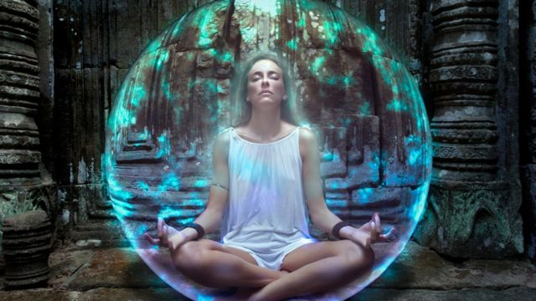
FUENTE DE LA IMAGEN,GETTY IMAGES
Pie de foto,
El aura existe, pero no es lo que tal vez te imaginas.
Es fácil pensar que la idea de un "aura" que nos rodea pertenece estrictamente al plano de lo esotérico.
Una búsqueda rápida en internet arroja decenas de consejos para "limpiar el aura" y "alejar las energías negativas". Y quizás este es el único contexto en el que has visto la palabra, por lo general asociada a las emociones y cómo estas pueden influir en tu bienestar físico y mental.
Pero, esoterismo aparte, la ciencia sí ha demostrado la existencia de un "aura viviente" individual: se llama exposoma humano y no tiene nada que ver con las energías espirituales.
El término describe esa nube personal de microorganismos, elementos químicos y otros compuestos que en efecto van con nosotros a dondequiera que estemos.
PUBLICIDAD
- El descubrimiento científico que protege a millones de personas del virus de transmisión sexual más común
El exposoma constituye el centro de un estudio que durante cinco años desarrolló un grupo de genetistas de la Universidad de Stanford (California, Estados Unidos).
Y aunque la ciencia ya tenía nociones sobre este concepto, la investigación, publicada en la revista científica Cell a mediados de octubre, demostró que es posible medir "a nivel individual" los elementos del ambiente a los que está expuesta cada persona.
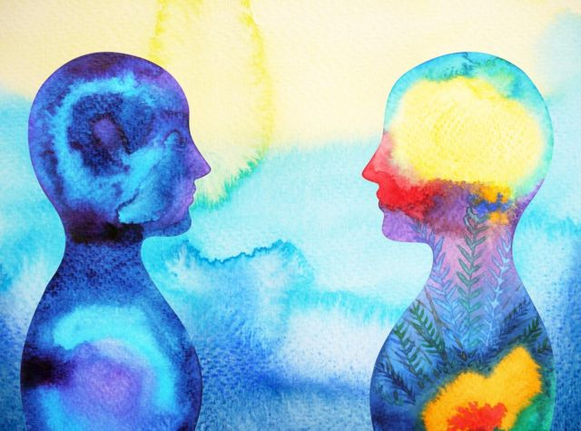
FUENTE DE LA IMAGEN,GETTY IMAGES
Pie de foto,
El "aura viviente" de cada individuo ha sido estudiada por la ciencia. Cada persona tiene el suyo y nos acompaña a donde vayamos.
Michael Snyder -de quien fue la idea original del estudio- dijo a BBC Mundo que lo más relevante "es que estas mediciones pueden hacer una gran diferencia en la manera de estudiar y prevenir padecimientos como el asma y las alergias", lo cual hace un importante aporte al campo de la salud.

El experimento
Para su experimento los investigadores fabricaron un pequeño dispositivo para monitorear el aire y lo ataron al brazo de 15 voluntarios, quienes fueron expuestos a diferentes locaciones mientras el dispositivo absorbía muestras tanto de sus órbitas personales como del ambiente que los rodeaba.
Los elementos recolectados por el dispositivo (bacterias, hongos, virus, etcétera) arrojaron secuencias de ADN y ARN que conformaron un perfil químico único para cada voluntario.
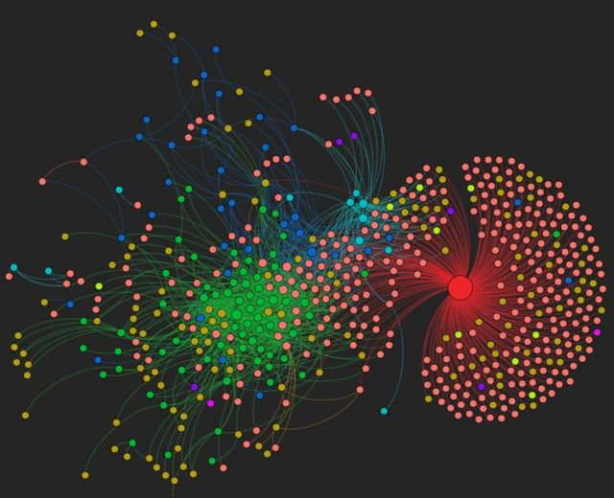
FUENTE DE LA IMAGEN,CHAO JIANG.
Pie de foto,
Según esta representación del exposoma humano, cada color en esta nube representa los diferentes factores ambientales a los que están expuestas las personas: bacterias, hongos, etc. El punto rojo es el cuerpo humano.
Al final del estudio -que comprendió cientos de miles de lecturas- los investigadores lograron acumular una gran cantidad de datos sobre los componentes de su propio exposoma.
El propio Snyder, quien usó uno de los dispositivos durante el estudio, encontró que en el suyo estaban presentes compuestos como el polen de eucalipto, presumiblemente la causa de una alergia que padeció en el pasado.

Nube individual
Lo que se sabía del exposoma humano antes de que Snyder y su equipo dieran a conocer los resultados de su investigación es que ciertamente los individuos están expuestos a una serie de elementos presentes en el ambiente.
Sin embargo, las mediciones en este sentido solo se habían desarrollado a gran escala y no a nivel individual.
"Por eso nos centramos principalmente en las partículas PM2.5 presentes en las atmósfera, que son resultado de la contaminación y acaban siendo absorbidas hacia los pulmones", explica Chao Jiang, otro de los autores del estudio.
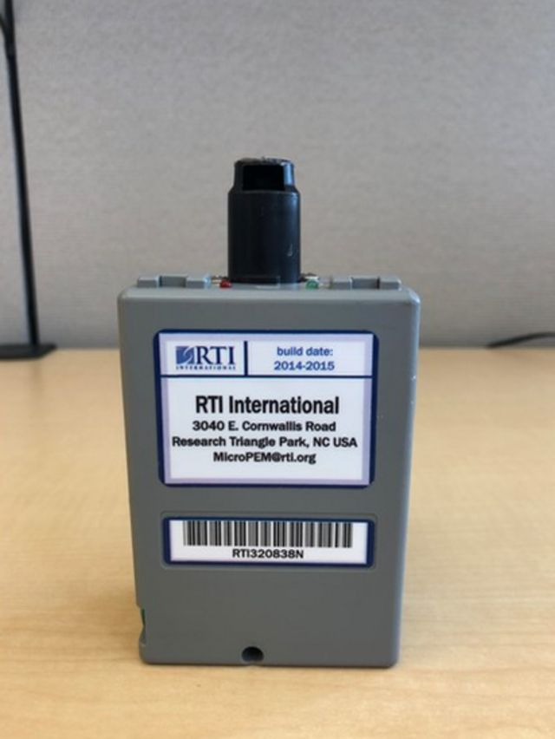
FUENTE DE LA IMAGEN,ALLISON ZHANG.
Pie de foto,
El equipo de investigadores espera poder fabricar dispositivos de medición menos costosos, que estén al alcance de más personas.
Hasta este momento el exposoma también solo se había analizado en sitios fijos de la ciudad en los que un dispositivo recolectaba una muestra de aire.
"Ahora podemos seguir los elementos a los que está expuesta cualquier persona, dondequiera que esté", asegura Snyder.
Los voluntarios se movieron por distintas zonas de la Bahía de San Francisco y se demostró que, incluso cuando estaban en el mismo sitio, sus exposomas eran diferentes.
Esto confirma que cada individuo está rodeado por su propia nube microbiana, que recoge y expulsa continuamente a su alrededor.
Los autores del estudio coinciden en que el mayor aporte de esta nueva información será en el campo de la salud humana, la cual no solo está determinada por factores genéticos, sino también ambientales.

Al alcance de todos
"Se han estudiado muchos los factores genéticos, pero no se conoce tanto sobre cómo la exposición ambiental afecta la salud de las personas", asegura Jiang.
El científico piensa que esta nueva profundización en el conocimiento del exposoma humano será clave para entender e incluso prevenir padecimientos como el cáncer, el asma, las alergias y algunas enfermedades cardíacas y respiratorias.
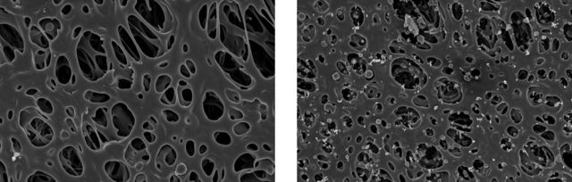
FUENTE DE LA IMAGEN,ALLISON ZHANG.
Pie de foto,
Imágenes de laboratorio de antes (derecha) y después (izquierda) de haber expuesto a los voluntarios al ambiente exterior.
De hecho, uno de los hallazgos más relevantes de la exhaustiva investigación fue que se encontró partículas de repelentes contra insectos en todas las muestras recolectadas.
"Las personas podrían estar aspirando este compuesto -que no se conoce cuan tóxico es para la salud- así como el dietilenglicol, que sí es altamente cancerígeno y fue hallado en todas partes", dice Snyder.
Él, Jiang y sus demás compañeros no han terminado de estudiar el "aura viviente" que nos rodea.
Y para responder a la pregunta de BBC sobre los próximos posibles pasos de la investigación, los genetistas esbozan un plan.
"Queremos hacer un dispositivo más barato, para que cualquiera pueda mapear sus exposiciones individuales al ambiente", dice Jiang.
"Padecimientos como el asma y las alergias podrán controlarse mucho mejor cuando seamos capaces de entender a qué están reaccionando esos pacientes", explica.
A mediano plazo, el equipo también planea implementar esta tecnología en aquellos lugares donde las personas son más vulnerables a contagios ambientales, como los hospitales y las guarderías.
Ahora puedes recibir notificaciones de BBC News Mundo. Descarga la nueva versión de nuestra app y actívalas para no perderte nuestro mejor contenido.

